СПИСЪК ОТ КЛАСОВЕ – пояснения и надграждане

Според системните въпроси и грешки, съм подредила няколко пояснения:
- – Активен проект
До скоро не одобрявах да копирате готов код от предходни задачи, затова ви показах само метода с Reload/Unload.
Когато в рамките на 1 Solution имаме много проекти (които сме добавяли с д.б. -> Add),
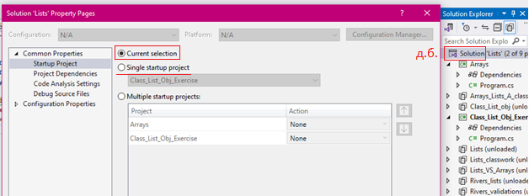
Можем да влезем на малко по-дълбоко ниво във възможностите на VS и с д.б. върху нашия Solution-> Properties -> Current selection – за текущия селектиран/избран проект.
Така ще може да имаме много заредени и разгърнати проекти в рамките на нашия Solution, техният код да ни бъде достъпен, но активният (с удебелен шрифт Bold) ще бъде този, върху който сме кликнали.
По подразбиране е Single startup project (да има само 1 startup проект).
- – Не преименувайте class Program!!!
Най-добре е да пазим входната точка на програмата - нашият Main() в class Program възможно най-изчистена за по-добра оптимизация на кода и ако трябва, го свиваме, за да разположим новия персонален клас на правилното място според отварящите и затварящи къдрави скоби {}. В следващите часове ще разгледаме случаи, в които може даден клас да бъде вложен в друг, но засега ще подреждаме новите класове ПОД Program.
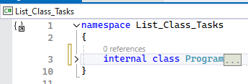
Понеже разгледам какви решения предлага DeepSeek, който е чатбот, по-профилиран в математика и програмиране, ми правят впечатление и няколко особености при него.
- Той е на първо място чат-бот, а не програмист. Знае принципно как трябва да се направи нещо, но не го прави така, както би го направил човек, който разбира, а като чат-бот, който се старае възможно най-бързо да даде работещо решение, макар и не оптимално. Също, не открива собствените си грешки, дори да му бъдат посочени, съгласява се и прави същото (дори синтаксисът на грешката и на корекцията му са 1:1).
Например, той винаги изписва първо класа, после Main(). Защо? – Такава е последователността на решение принципно – винаги първо си построяваме класа, след това го използваме, само че, програмистът поставя класа под Main().
Друг пример е, че DeepSeek системно НЕ използва конструктори, т.е. не предлага оптимално решение.
Трети пример е, че избягва по-новите вградени методи, а използва по-старите, макар, да е запознат. Разбира се, предлага по няколко възможности.
Има още неща, които съм забелязала, че прави, но накратко – необходими са му още много тренировки, за да направи нещата достатъчно качествено. Други чат-ботове, които е хубаво да се разгледат, са ChatGPT, Claude и вграденият Copilot.
Така че, за мен, специално предназначеният учебен материал за даден език като туториълите, остават безценни.
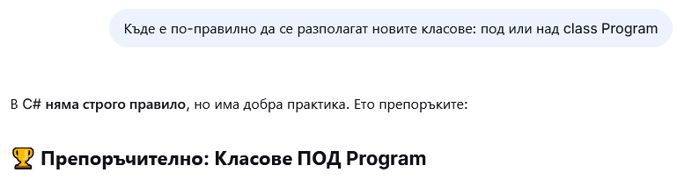
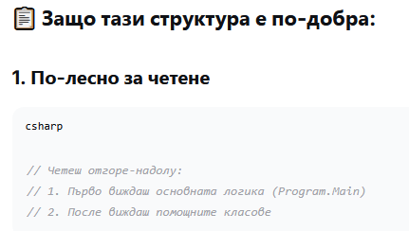
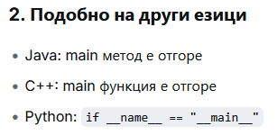
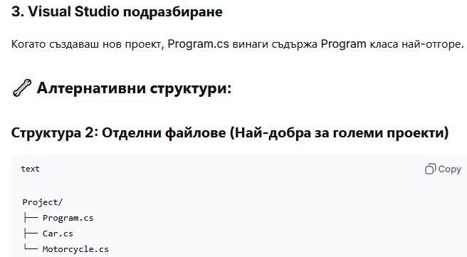
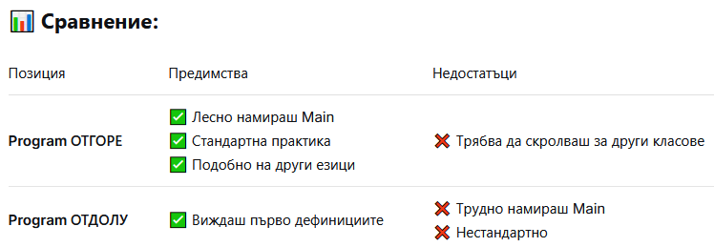
- Какво е #if?
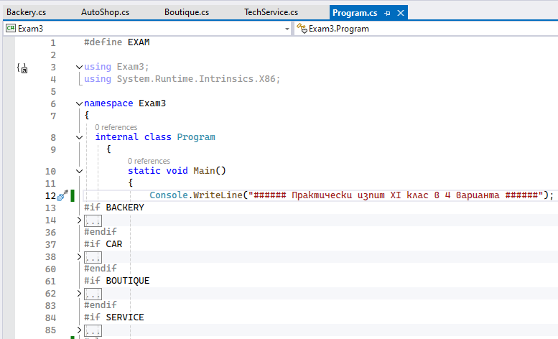
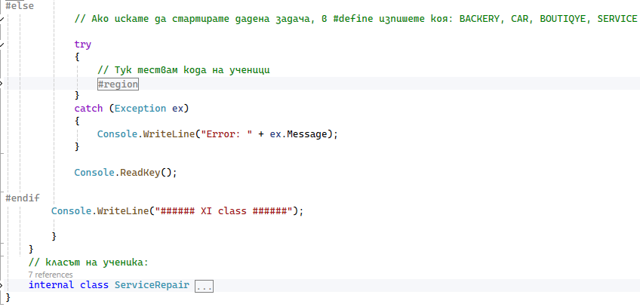
Още нещо, което не съм показала от предходното контролно, че Split() има overload:
if (string.IsNullOrWhiteSpace(value) || value.Split(',', StringSplitOptions.RemoveEmptyEntries).Length < 4)
throw new ArgumentException("Трябва да въведете поне 4 продукта, разделени със запетая!");
- – Какво е това .this
Ние работим с официалната конвенция на Microsoft, която има следната структура. Вътре в конструктора, за да се избегне повторение name = name, се използва this. за private – променливата. Ние използваме най-често Name = name, защото искаме да включим валидациите на set в public – променливата.
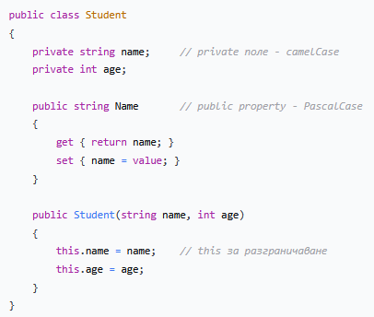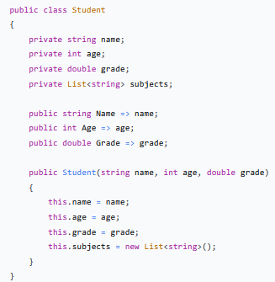
При втория синтаксис имаме read-only properties with backing fields – много по-голяма защита (но и ограниченост)
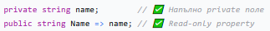
В някои проекти сe използва конвенция _underScore – когато има много private-полета без валидации в класа. Чрез тях се избягва this. , защото няма повторения.
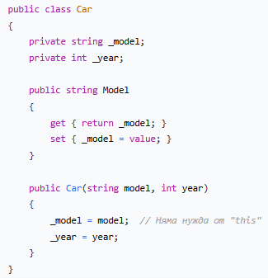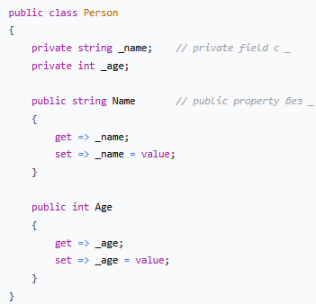
Има дори остаряла конвенция – Унгарска (Hungarian):
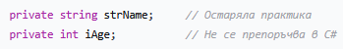
Други възможности:
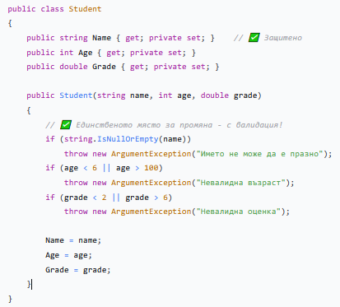
Във версия C# 9+ се въвежда init:
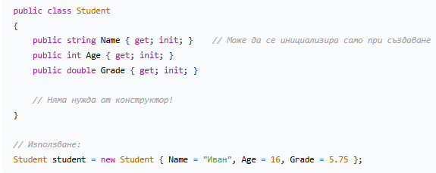
- – Как да си подреждаме кода в задачите?
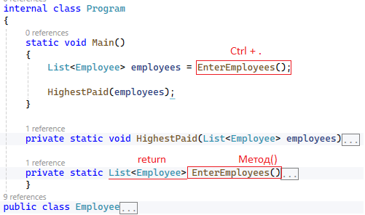
- Създаваме класа
- Създаваме логиката, която ни трябва със списъци
- Създаваме метода (който търси, сумира или като цяло изчислява).
Когато сме готови с логиката на нашия работещ вярно код, най-добре е да го отделим извън Main().
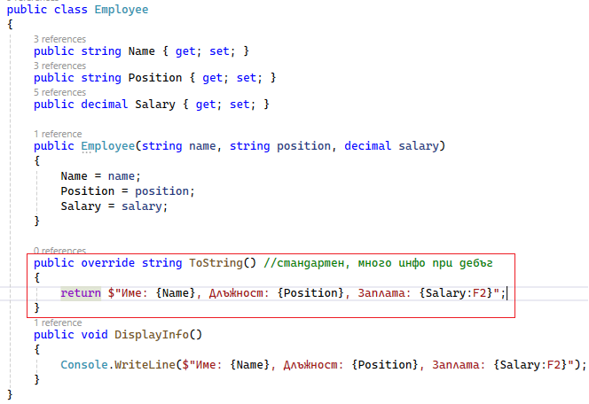

Новото в случая е стандартният метод:
public override string ToString() //стандартен, много инфо при дебъг
{
return $"Име: {Name}, Длъжност: {Position}, Заплата: {Salary:F2}";
}
Който не отпечатва резултат, а връща текст (return string).
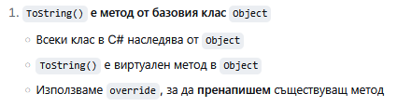
Създаваме метод, който приема стойности за служители и връща като резултат списък. Най-добре е той да бъде автоматично генериран с Ctrl + . , за да сме сигурни, че е поставен на правилното място извън Main(). Чрез static указваме, че методът принадлежи на класа (Program), а не на даден обект.
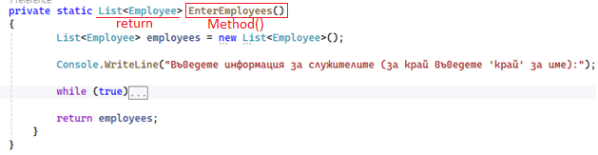
По-лесният вариант е да знаем предварително броят на служителите, които ще въведем от конзолата. Тогава задачата би станала с for. Ако, обаче, решим да използваме по-гъвкав подход, той може да се осъществи чрез while:
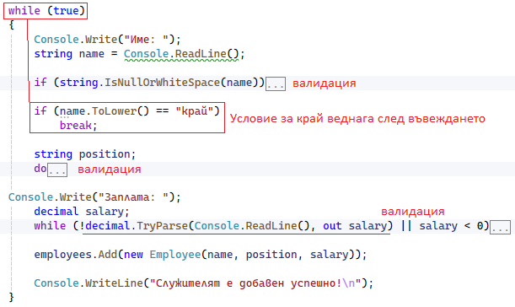
В случая, веднага след въвеждането на Име се проверява дали не е въведена думата „край“ за стоп. Имаме и 3 валидации, които са разположени непосредствено след въвеждането на име, длъжност и заплата, за да изведат съобщение за грешка непосредствено след въвеждането.
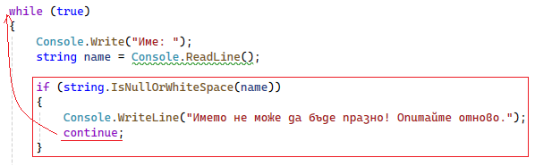
Обърнете внимание, че тук не използваме ключовата дума value, т.к. не сме в set.
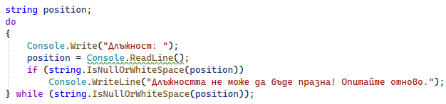
Виждаме в действие различни конструкции – всяка задача има по много възможни решения.
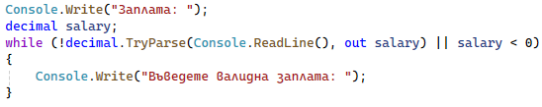
Новият код в случая е decimal.TryParse(Console.ReadLine(), out salary)
Ако бяхме поставили тези валидации в set, те щяха да бъдат активирани едва СЛЕД създаването на новия обект Employee чрез Add, а не непосредствено след въвеждането.
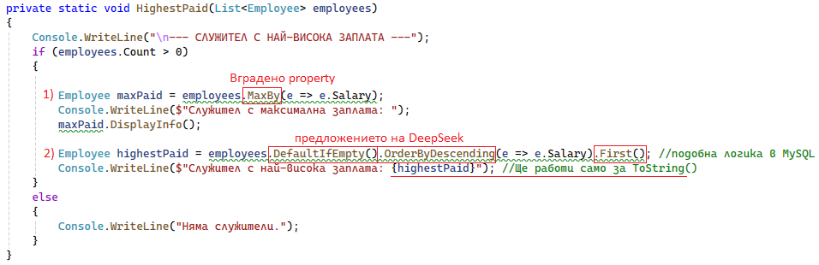
В случая, DeepSeek ми предложи по-бавен вариант, при който се хабят ресурси първо за подреждане в намаляващ ред Descending, а след това се взема първия елемент от него. Тази логика се среща в и MySQL, който ще учите догодина. Когато попитах защо го е предпочел пред MaxBy, отговори, че действително с вграденото свойство е по-ефективно.
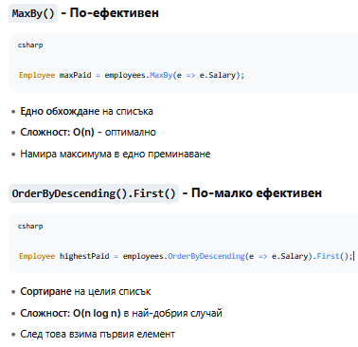
Ето и много популярен начин на запис на използваните методи един под друг:
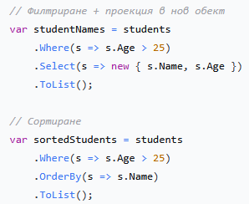
И при търсене
Book found = library.Find(b => b.Author.ToLower().Contains("им"));
Book foundStart = library.Find(b => b.Author.StartsWith("Димитър"));
Book foundEnd = library.Find(b => b.Author.EndsWith("Димов"));
Последно: все още малко сме използвали тип DateTime / DateOnly. Не забравяйте да четете синтаксиса на от подсказките и разглеждате overloads.
